Республиканское государственное казенное учреждение дополнительного профессионального образования
«Учебно – методический центр экологической безопасности
и защиты населения»


МЕТОДИЧЕСКИЕ РЕКОМЕНДАЦИИ
Отправляясь в лес...
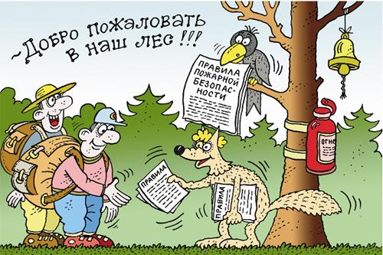

Йошкар-Ола

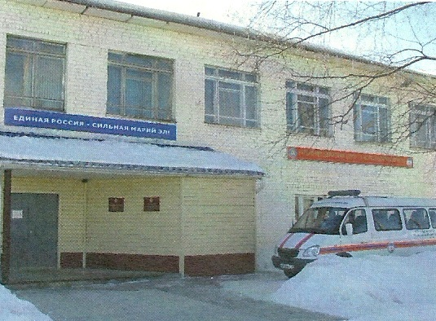

424006, г.Йошкар – Ола, ул.Ломоносова, д.6
тел/факс 38-13-46
E-mail: umс_mariel@mail.ru

ЛЕСНЫЕ ПОЖАРЫ
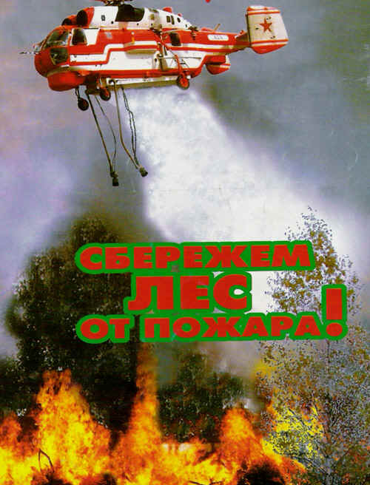
На сегодняшний день доля естественных пожаров (от молний) составляет около 7 %-8 %, то есть возникновение большей части лесных пожаров связано с деятельностью человека. Выезжая на отдых, на охоту или на рыбалку в лес на природу, соблюдайте правила пожарной безопасности и помните, в пожароопасный сезон в недопустимо бросать окурки на лесную подстилку, выжигать сухую траву, разводить костры, оставлять в лесу легковозгораемые материалы, и т.д.
Причины возникновения лесного пожара:
- неосторожное обращение человека с огнем;
- несоблюдение мер безопасности при разведении костров в лесополосе;
- детские шалости со спичками в лесопарковой зоне;
- сжигание мусора, сухой травы в непосредственной близости к лесном массиву;
- случайное попадание искр из выхлопных труб автомобиля или мотоцикла;
- попадание молнии в дерево;
- возгорание обтирочного материала, пропитанного маслом, бензином или другим самовозгорающимся составом;
- случайное фокусирование солнечных лучей бутылочным стеклом.

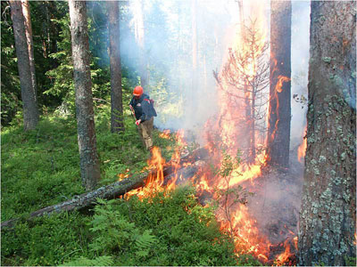
Во избежание пожара в лесу запрещается:
- бросать в лесу горящие спичи, окурки, тлеющие тряпки;
- разводить костер в густых зарослях и хвойном молодняке, под низкосвисающими кронами деревьев, рядом со складами древесины;
- оставлять в лесу самовозгораемый материал: тряпку и ветошь, пропитанные маслом, бензином, стеклянную посуду, которая в солнечную погоду может сфокусировать солнечный луч и воспламенить сухую растительность;
- выжигать сухую траву на лесных полянах, в садах, на полях, под деревьями;
- разводить костер в ветреную погоду и оставлять его без присмотра;
- использовать на охоте пыжи из легковоспламеняющихся или тлеющих материалов.

Меры безопасности и правила поведения в лесу:
- Разжигать костер только в специально отведенных местах.
- Если таких мест нет, то самостоятельно подготовить площадку для его разведения, очистив ее от травы, листьев и веток до самого грунта.
- Перед уходом со стоянки костер должен быть полностью потушен. Покидать место привала, только убедившись, что ни одно полено или ветка больше не тлеет.
- В случае опасного возгорания тушите очаг возгорания с помощью воды или, забрасывая его землей, можно сбивать огонь ветками лиственных деревьев.

ЯГОДЫ, ГРИБОЧКИ…

Сейчас, в сезон ягод и грибов, в лесах участились случаи, когда люди теряются, не могут самостоятельно найти путь домой. Поэтому мы подготовили ряд рекомендаций на такой случай.
Иногда люди просто не задумываются, отправляясь по грибы, над элементарными вещами, которые могут спасти им жизнь. Или делают нечто совершенное обратное. Ведь, казалось бы, что может быть проще: зайти в лес ненадолго, собрать ягод и обратно. Но случается непредвиденное, и люди потом часами, а то и сутками, блуждают в поисках обратной дороги. А поесть-то они взять забыли, да и спичек для костра нет... Как же правильно собраться в лес? А ведь есть действительно дельные советы по этому поводу.
1. Если собираетесь идти в лес, то хорошо продумайте свою форму одежды. Ни в коем случае не надевайте камуфляж. Слиться с природой можно и другими способами. А если вы потеряетесь, по такому окрасу вас сложно будет найти. Надевайте что-нибудь яркое. Одежду, не свойственных для леса цветов, будет легче заметить.
2. Возьмите с собой непромокаемые вещи, на случай непредвиденного изменения погодных условий. Даже если не заблудитесь, а просто попадете под дождь, то наличие дождевика убережет вас об простуды.
3. Обязательно возьмите с собой заряженный сотовый телефон. Да, в лесу связь плохая или ее попросту нет. Но если вы заблудились, попробуйте поймать «палочку» сети, забравшись куда-нибудь повыше. Так вы, к примеру, сможете отправить сообщение с просьбой о помощи.
4. В своем арсенале нужно иметь спички. Причем их необходимо упаковать во что-нибудь водонепроницаемое, опять же, на случай дождя или если угодили в болото. Разведенный огонь поможет вам согреться, а по дыму от костра вас быстрее найдут.
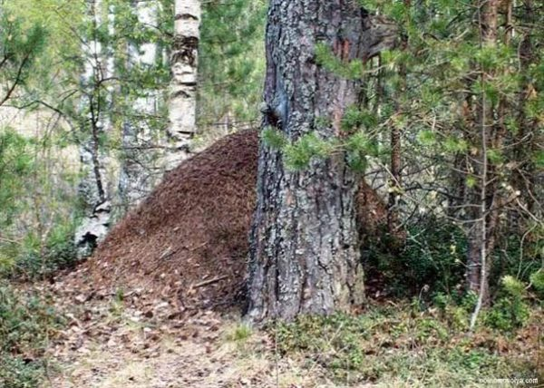
5. Вне зависимости от того, идете вы в лес на 5 минут или на полдня, возьмите с собой перекус. Еда и вода обязательно должны у вас быть.
6. Свисток — не забудьте и про него. Ведь обычно, когда люди понимают, что заблудились, у них начинается паника — они начинают громко и долго кричать. В итоге срывают себе голос. А в нужный момент, когда поисковая группа близко и нужно отозваться, крикуны просто не могут этого сделать. А вот свисток и слышно на далекие расстояния, и таким способом можно легко привлечь внимание.
7. Помните, что вас будут искать, поэтому не нужно играть в партизан, залазить в труднодоступные места и отмалчиваться, если вас зовут.
8. Если вы заблудились, то вместо того, чтобы ходить кругами, выйдите на отрытую поляну.
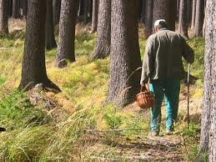
9. Заметили линию электропередач? Отлично! Следуйте вдоль нее, оставляя после себя следы: бутылки, фантики (вот еще где может пригодиться еда), сломанные палки или камушками выложите слова или стрелки, указывающих ваше направление. Но ни в коем случае нельзя оставлять одежду. Вещи вам еще пригодятся. Ведь даже если температура плюсовая (+18 — +20 градусов), на земле можно получить переохлаждение за 7-8 часов.
10. Про ночлег. Укладываясь спать в самодельном укрытии, повяжите возле него что-нибудь яркое. Ведь уставший человек может и не услышать, когда его будут звать. А так вас хотя бы могут заметить.
11. Уходя в лес, предупредите родных и знакомых. Скажите, во сколько вы планируете уйти и в какое время думаете вернуться. Так спасателям будет проще выстраивать маршрут для поиска.
12. Ну и, конечно, не ходите в лес одни. А идя компанией, не выпускайте друг друга из вида.

Отдыхайте в удовольствие, но не забывайте об осторожности.

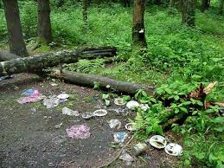
О ЧЕМ СЛЕДУЕТ ПОМНИТЬ, ОТПРАВЛЯЯСЬ В ЛЕС НА ПИКНИК.
Конец лета и начало осени – время активного отдыха на природе, поэтому невнимательное, неосторожное обращение с огнем может стать причиной лесных пожаров, возгорания зеленых насаждений и, как следствие, уничтожение или повреждение указанных объектов, причинения вреда окружающей среде, имуществу и здоровью граждан.
Ст.42 Конституции Российской Федерации, каждый имеет право на благоприятную окружающую среду, а поэтому, отправляясь в лес необходимо помнить о правилах пожарной безопасности в лесах, согласно которым в период со дня схода снежного покрова до установления устойчивой дождливой осенней погоды или образования снежного покрова в лесах запрещается:
а) разводить костры в хвойных молодняках, на гарях, на участках поврежденного леса, торфяниках, в местах рубок (на лесосеках), не очищенных от порубочных остатков и заготовленной древесины, в местах с подсохшей травой, а также под кронами деревьев.
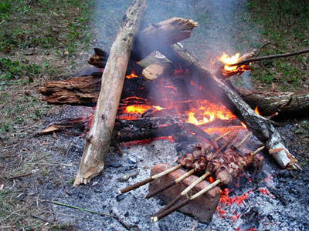
б) бросать горящие спички, окурки и горячую золу из курительных трубок, стекло (стеклянные бутылки, банки и др.) и т.д.
За уничтожение или повреждение лесных насаждений в результате неосторожного обращения с огнем предусмотрена уголовная ответственность по ст.261 Уголовного кодекса Российской Федерации.
Наказание по части 1 данной статьи – уничтожение или повреждение лесных насаждений в результате неосторожного обращения с огнем или иными источниками повышенной опасности, предусматривает лишение свободы сроком до 3 лет.
В связи с изложенным, обращаем Ваше внимание на необходимость бережного отношения к природе.

ТУРИЗМ

ОСНОВНЫЕ ПРАВИЛА БЕЗОПАСНОСТИ И ПОВЕДЕНИЯ В ЛЕСУ, ЧТОБЫ НЕ ЗАБЛУДИТЬСЯ И НЕ ПОПАСТЬ В УГРОЖАЮЩУЮ ЖИЗНИ СИТУАЦИЮ

Перед походом в лес обязательно продумайте маршрут. Сообщите родственникам о том, куда вы направитесь, и когда планируете вернуться. Отправляясь в лес, кроме соответствующей экипировки нужно подумать о запасе еды и питья, ознакомиться с местностью на карте и желательно знать прогноз погоды. Реально оцените свои физические возможности и состояние здоровья. Откажитесь от посещения незнакомых мест без сопровождения знающего проводника. Внимательно выбирайте себе проводника, чтобы он не оказался источником отдельной опасности. Очень часто источником опасности являются люди, которые идут вместе с Вами.
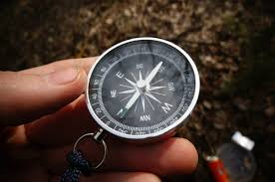
Рекомендуется брать с собой рюкзак. Туда в обязательном порядке положить флягу с водой, ветровку, тёплую одежду на случай непогоды, бутерброды. Не ходите в лес по грибы, ягоды, за травами и кореньями не взяв с собой элементарный медицинский набор: бинты, эластичную повязку, жгут, вату, антисептик, йод, валидол и т. д. Всё это весит не более 100-200 гр.
Наденьте яркую одежду на себя и детей, чтобы вас хорошо видели и те, с кем вы идете, и те, кто, не дай бог, конечно, будет вас искать.
Еще с собой обязательно нужно взять нож, воду, спички. Могут также оказаться полезными: карандаш, бумага, фонарик и свисток (последние два предмета из «мини-арсенала грибника» пригодятся вам на случай, если вам придется подавать световые и звуковые сигналы).
А отправляясь в совсем незнакомый лес — возьмите с собой компас и, по возможности, карту. Кстати, есть довольно точный способ определения сторон света и без компаса. Для этого нужно видеть солнце и иметь часы с круглым циферблатом. Часы держите в горизонтальной плоскости так, чтобы часовая стрелка указывала на солнце. Затем, в воображении, разделите угол между часовой стрелкой и цифрой 1 на циферблате пополам. Это и будет направление на юг. Возьмите за правило: прежде чем войти в лес, запомните, в какой стороне дорога, река, солнце. Во время движения по лесу, время от времени примечайте ориентиры: деревья необычных форм, вывороченный пень, ручьи, ямы — в общем, все, что в случае беды окажет вам добрую услугу. Передвигайтесь так: намечайте ориентир, к которому держите путь, а затем выбирайте следующий.
Лес требует внимания. Нужно не только тщательно выискивать объект сбора — грибы, но и следить за дорогой, окружающей обстановкой, стараясь не споткнуться о корни и бурелом, не зацепиться за прошлогоднюю траву, не угодить в яму или исцарапаться острой и хлёсткой веткой, беречь глаза.
В походе за грибами зачастую приходится переходить речки и ручьи. В этом случае нельзя забывать народную мудрость: «Не зная броду — не лезь в воду». Самое правильное в данной ситуации — это поиск брода, которым пользуются местное население и звери. Его не трудно определить по дорожке или тропинке, ведущей к воде и продолжающейся на противоположном берегу.
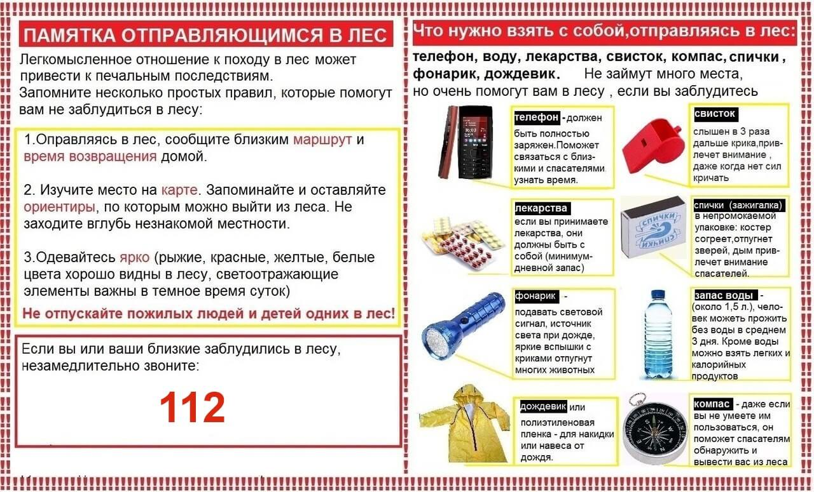
В лесу не стоит разжигать без крайней надобности костер. Особенно в свете пожароопасной ситуации последних лет. Мусор, банки, стеклянные и полимерные, оставшиеся после привала, нельзя закапывать в лесу. Их необходимо унести с собой и выбросить в мусоросборник.
И не забудьте захватить с собой мобильный телефон с заряженным запасным аккумулятором, на всякий случай. Помните, если Вы заблудились в лесу, наберите единый номер вызова экстренных служб - «112» с мобильного телефона (он действует на всей территории Татарстана и работает даже при отрицательном балансе) и ждите помощи.
Родственникам потерявшихся необходимо незамедлительно обратиться в полицию для организации поиска пропавших людей.
ЧТО ДЕЛАТЬ, ЕСЛИ ВЫ ЗАБЛУДИЛИСЬ:
Надо сразу же остановиться, успокоиться и не продолжать дальнейшего движения пока не будут соблюдены основные требования безопасности при данной ситуации.
Самое трудное - не поддаться страху. От него не спасают ни возраст, ни опыт, ни крепкие нервы. Выброс адреналина в кровь столь велик, что человек или мчится куда-то сломя голову, или хватается за какое-то бессмысленное дело и теряет запас энергии. Страх очень быстро ломает психику. Уже на второй день человек не может объяснить своих действий. Если вы все же поняли, что заблудились, постарайтесь успокоиться.
1. Оставаться на месте в течение часа. Это позволит группе, потерявшей своего коллегу, вернуться по пути следования и найти его.
2. Вернуться к месту последней стоянки и там подготовиться к ночлегу или ждать того момента, когда ваши товарищи вернутся за вами.
3. Не дождавшись своих товарищей, необходимо мысленно собраться, расчистить площадку на земле, размерами метр на метр и как можно точнее нарисовать карту-схему района нахождения. Нанести на "карту" как можно точнее свой путь следования. При этом не забывать основного правила составления карт. Север на верхнем обрезе карты, Юг на нижнем. 4. При выходе из леса в одиночку самое главное не терять самообладания, и помнить следующее:
- не двигаться в темное время суток. Ночь больше подходит для восстановления сил;
- не ходить по звериным тропам, т.к. они могут привести к встрече с животными, контакт с которыми нежелателен;
- не выходить на болотистые участки леса, особенно покрытые ряской.
5. При возможных шумах типа гудков автомобилей, локомотивов, других сигналов искусственного происхождения, лучше всего идти на их звук. Стараясь сохранять прямую линию своего движения,,. чего можно достичь зарубками, оставляемых на деревьях. При этом направление своего движения контролировать не менее как через три предмета, часто проверяя себя, оглядываясь назад и сверяя правильность движения по затесам на деревьях, сломанным веткам и т.д.

КАК ОРГАНИЗОВАТЬ НОЧЛЕГ, ЕСЛИ ВЫНУДИЛИ ОБСТОЯТЕЛЬСТВА
Организация ночевки - дело трудоемкое. Правильный выбор места временного обитания позволит в дальнейшем избежать многих ненужных неудобств. В первую очередь оно должно быть сухим. Во-вторых, расположиться лучше всего поблизости от ручья или речушки, на открытом месте, чтобы всегда иметь под рукой запас воды. Кроме того, прохладный ветерок, постоянно дующий в ночное время, будет лучшей защитой от нападения комаров, чем дымокуренный костер.
Временным укрытием может служить навес, шалаш, землянка, чум. Выбор типа укрытия зависит от умения, способностей, трудолюбия и физического состояния человека. Рассчитывая площадь, можно принять норму 2,0 х 0,75 м на человека. В теплое время можно ограничиться постройкой простейшего навеса.
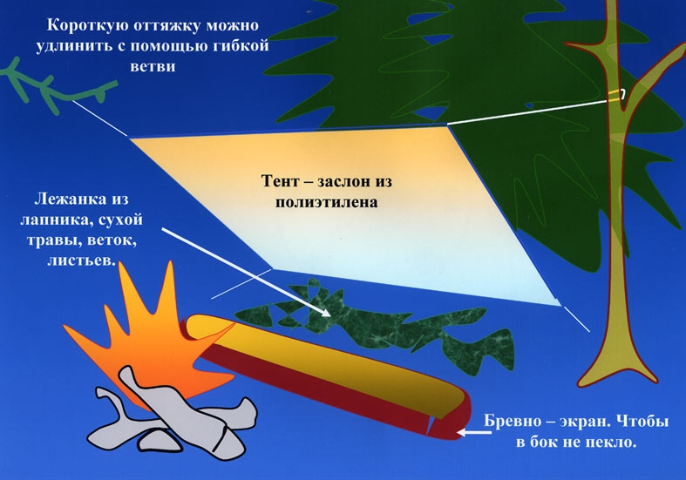

Для заметок:

Для заметок:

№ п/п | Наименование учреждения | телефон
1 | Единый телефон пожарных  и спасателей | 01
2 | Единая дежурно-диспетчерская служба | 112
3 | Полиция | 02
4 | Станция скорой медицинской помощи | 03
5 | Аварийная газовая служба | 04

Материал разработан РГКУ ДПО «УМЦ экологической безопасности и защиты населения»

тел. 38-13-46

